En el invoice:
* en las líneas de item, estaba el rate:
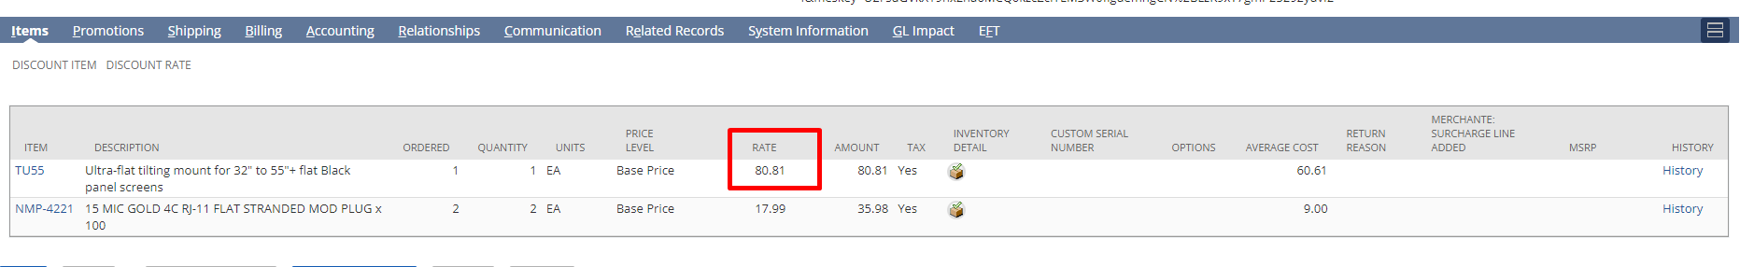
Pero por alguna razón en mi modelo, no estaba llegando

